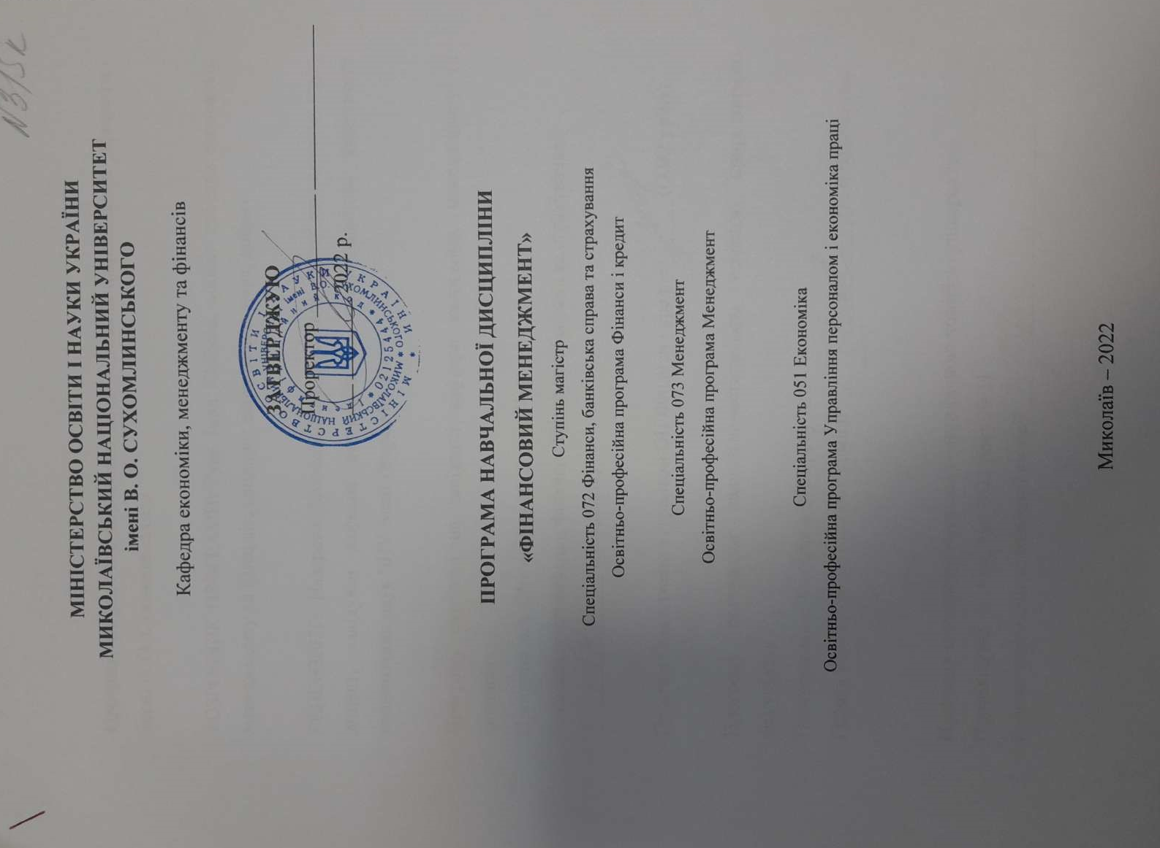
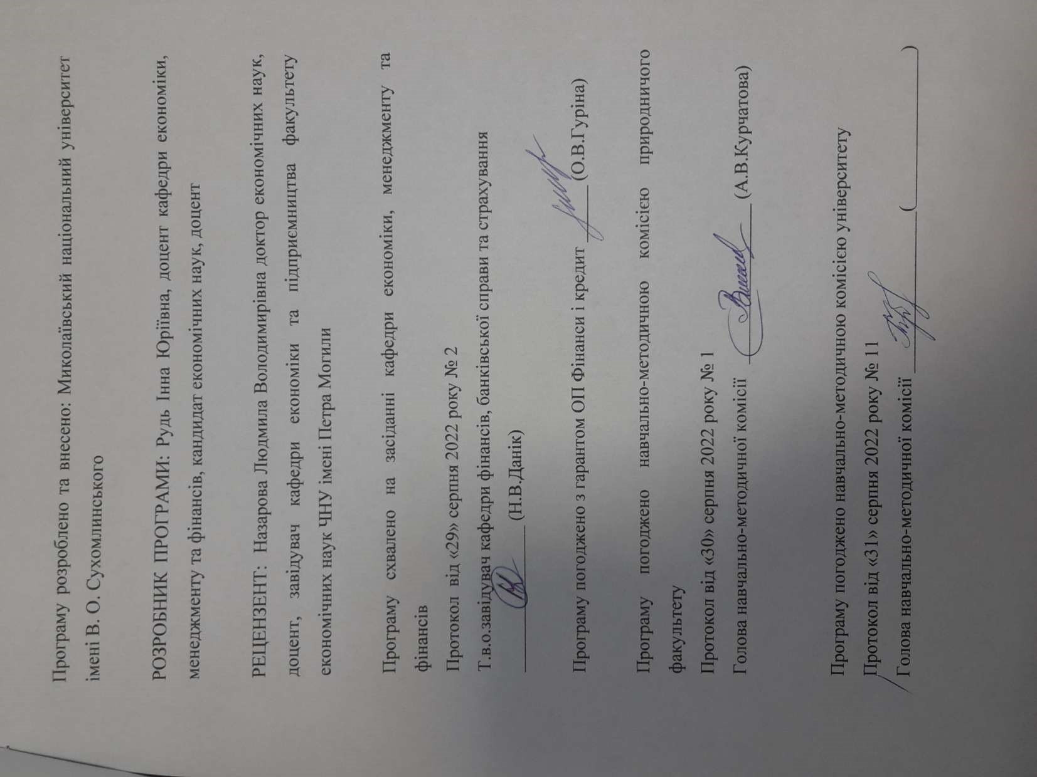

Анотація

У системі управління різноманітними аспектами діяльності будь-якого підприємства у сучасних умовах найбільш складною і відповідальною ланкою є управління фінансами. Вітчизняний фінансовий менеджмент характеризується високим динамізмом свого методичного апарату, який визначається швидкими змінами умов зовнішнього і внутрішнього фінансового середовища. За таких умов важливого значення набуває підготовка висококваліфікованих фахівців, які б могли вміло розпоряджатися активами підприємства, управляти джерелами фінансування діяльності, раціонально використовувати виробничі ресурси, а саме реалізовувати короткострокові і довгострокові цілі розвитку підприємства, діяти в інтересах акціонерів, але при цьому залишатися у рамках правового поля і враховувати домінуючі суспільні інтереси. Все це обумовлює актуальність вивчення дисципліни «Фінансовий менеджмент».
Ключові слова: фінансовий аналіз, грошовий потік, вартість грошей, прибуток, капітал, ризик, фінансове управління.

Annotation

In the management system of various aspects of any enterprise in modern conditions, the most complex and responsible link is financial management. Domestic financial management is characterized by high dynamism of its methodological apparatus, which is determined by rapid changes in the external and internal financial environment. Under such conditions, it is important to train highly qualified specialists who could skillfully manage the assets of the enterprise, manage sources of funding, rationally use production resources, namely to implement short-term and long-term goals of the enterprise, to act in the interests of shareholders. fields and take into account the dominant public interest. All this determines the relevance of the study of the discipline "Financial Management".
Key words: financial analysis, cash flow, value of money, profit, capital, risk, financial management.

ВСТУП
Програма вивчення навчальної дисципліни «Фінансовий менеджмент» складена відповідно до освітньо-професійної програми підготовки магістрів спеціальності 072 Фінанси, банківська справа та страхування за освітньо-професійною програмою Фінанси і кредит, спеціальності 073 Менеджмент за освітньо-професійною програмою Менеджмент, спеціальності 051 Економіка за освітньо-професійною програмою Управління персоналом і економіка праці.
Предметом вивчення навчальної дисципліни «Фінансовий менеджмент» є грошові та кредитні відносини ринкової економіки.
Міждисциплінарні зв’язки: фінанси підприємств, менеджмент, фінансова діяльність суб’єктів господарювання, фінансовий аналіз, інвестування

1. Мета та завдання навчальної дисципліни та очікувані результати
1.1. Мета – дати студентам фахові знання з теорії і практики управління фінансами підприємств, операційною та інвестиційною діяльністю, визначення стратегії і тактики фінансового забезпечення суб'єктів господарювання, а також сформувати належні практичні навички розв’язання проблемних ситуацій.
1.2. Основними завданнями вивчення дисципліни є: ознайомити із сутністю та теоретичними основами фінансового менеджменту; навчити правильно застосовувати методичний інструментарій управління фінансами підприємств; сформувати поняття про характер та цілі управління фінансами підприємства, вироблення управлінських рішень в ринкових умовах; виробити навички управління вхідними та вихідними грошовими потоками на підприємстві; сформувати вміння застосовувати системний підхід до управління прибутком, інвестиціями, активами; обґрунтувати необхідність та пояснити методику визначення вартості капіталу, оптимізації його структури; навчити правильно оцінювати фінансові ризики та застосовувати інструменти антикризового управління підприємством.
Програмні результати навчання:
ПРН 1. Планувати та управляти часом при проведенні досліджень.
ПРН 4. Демонструвати навички самостійного прийняття рішень, бути лідером, нести відповідальність за стратегічний розвиток команди.
ПРН 6. Використовувати навички ведення переговорів та розв’язання конфліктів в професійній діяльності та при проведенні досліджень.
ПРН 7. Проявляти вміння працювати в команді, мотивувати та управляти роботою інших для досягнення спільної мети.
ПРН 16. Демонструвати управлінські навички у сфері фінансів, банківської справи та страхування.
ПРН 17. Обґрунтувати управлінські рішення у сфері фінансів, банківської справи та страхування та оцінювати їх ефективність.
ПРН 18. Застосовувати поглиблені знання в сфері фінансового, банківського та страхового менеджменту для прийняття рішень.
1.3. Згідно з вимогами освітньо-професійної програми студент оволодіває такими компетентностями:

І. Загальнопредметні:
ЗК2. Здатність працювати автономно та проявляти лідерські навички.
ЗК4. Здатність вести переговори та розв’язувати конфлікти.
ЗК6. Здатність приймати обґрунтовані рішення.
ІІ. Спеціальні (фахові, предметні) компетентності (ФК):
ФК1. Здатність використовувати фундаментальні закономірності розвитку фінансів, банківської справи та страхування у поєднанні з дослідницькими і управлінськими інструментами для здійснення професійної та наукової діяльності.
ФК2. Здатність аналізувати фінансову і монетарну політику та обґрунтовувати напрями їх удосконалення.
ФК4. Здатність застосовувати управлінські навички у сфері фінансів, банківської справи та страхування.
ФК5. Здатність оцінювати дієвість наукового, аналітичного і методичного інструментарію для обґрунтування управлінських рішень у сфері фінансів, банківської справи та страхування.
ФК6. Здатність демонструвати поглиблені знання у сфері фінансового, банківського, страхового, інвестиційного та податкового менеджменту.

2. Інформаційний обсяг дисципліни
Кредит 1. Теоретико – методологічні основи фінансового менеджменту
Тема 1. Теоретичні та організаційні основи фінансового менеджменту
Зміст фінансової діяльності підприємств в умовах ринкової економіки. Загальна схема та основні завдання управління фінансами підприємств. Особливості управління фінансами на підприємствах різних організаційно-правових форм. Функції та механізм фінансового менеджменту. Структура фінансових служб підприємств. Кваліфікаційна характеристика фінансового менеджера. Взаємозв’язок курсу “Фінансовий менеджмент” з іншими економічними дисциплінами.
Тема 2. Система забезпечення фінансового менеджменту
Інформаційне забезпечення фінансового менеджменту. Система показників інформаційного забезпечення фінансового менеджменту, сформованих із зовнішніх джерел. Система показників інформаційного забезпечення фінансового менеджменту, сформованих із внутрішніх джерел.
Фінансовий аналіз та фінансове планування на підприємстві. Фінансове планування на підприємстві (або внутрішньо фірмове фінансове планування). Системи фінансового планування і форми реалізації його результатів на підприємстві
Поняття фінансової стратегії підприємства. Етапи формування фінансової стратегії. Фінансова політика підприємства. Системи і методи фінансового планування.
Фінансовий контролінг на підприємстві. Функції фінансового контролінгу. Принципи фінансового контролінгу.
Кредит 2. Фінансове управління грошовими потоками
Тема 3. Управління грошовими потоками на підприємстві
Економічна сутність грошового потоку підприємства і класифікація його видів.
Ефективне управління грошовими потоками Склад грошових потоків підприємства. Склад вхідних грошових потоків. Склад вихідних грошових потоків. Принципи управління грошовими потоками.
Грошові потоки, що генерує операційна діяльність. Грошові потоки, що генеруються інноваційною діяльністю. Грошові потоки, що генеруються фінансовою діяльністю.
Процес управління грошовими потоками підприємства. Методика обчислення чистого грошового потоку.
Методи оптимізації грошових потоків підприємства. Цілі оптимізації грошових потоків підприємства. Завдання та зміст управління вхідними та вихідними грошовими потоками.
Тема 4. Визначення вартості грошей у часі та її використання у фінансових розрахунках
Необхідність і сутність визначення часової вартості грошей. Концепція вартості грошей у часі. Основні причини втрати вартості грошей Концепція оцінки фактору ліквідності
Компаундування та дисконтування. Теперішня вартість. Ануїтет. Компаундування ануїтетів. Звичайна рента. Дисконтування звичайної ренти. Дисконтування вексельної ренти.
Кредит 3. Фінансове управління прибутком
Тема 5. Управління прибутком
Формування прибутку суб’єктів господарювання в умовах ринку. Прибуток від звичайної діяльності та прибуток (збиток) від надзвичайних подій. Управління прибутком на основі операційного аналізу. Операційний важіль. Беззбитковий обсяг виробництва. Гранична інтерпретація методу. Запас фінансової міцності. Управління бізнес – ризиком. Вплив методів нарахування амортизації на розмір прибутку. Вплив цінової політики на розмір прибутку суб’єктів господарювання. Управління прибутком та дивідендна політика.
Тема 6. Управління активами
Економічна сутність та принципи формування активів та пасивів, запасів та зобов’язань підприємства, класифікація активів згідно національних стандартів обліку. Політика управління необоротним активами. Управління оновленням необоротних активами. Управління фінансування необоротних активів. Управління запасами, основна модель управління запасами. Залежність ціни товару від обсягів замовлень. Управління дефіцитом. Управління дебіторською заборгованістю. Управління грошовими коштами та їх еквівалентами. Управління джерелами фінансування оборотних активів. Основні принципи управління грошовими потоками підприємства. Структура звіту про рух грошових коштів. Методи обліку для підготовки звітності про рух грошових коштів. Методи оптимізації грошових потоків підприємства. Розробка плану надходжень та витрат грошових коштів. Розробка платіжного календаря.
Кредит 4. Фінансове управління інвестиціями
Тема 7. Вартість і оптимізація структури капіталу
Економічна сутність і класифікація капіталу суб’єктів господарювання. Принципи формування капіталу і ціна власного капіталу. Ціна капіталу і принципи її оцінки. Оптимізація структури капіталу. Джерела залученого капіталу. Управління банківським кредитом. Фінансовий леверідж. Варіанти та умови залучення довгострокових та короткострокових кредитів банків. Управління фінансовим лізингом. Управління облігаційними позиками. Управління комерційним кредитом. Управління кредиторською заборгованістю за товари, роботи, послуги. Обґрунтування вибору банка.
Структура капіталу. Основи теорії Міллера – Модільяні.
Тема 8. Управління інвестиціями
Інвестування капіталу та його види. Інвестиційне планування. Особливості управління інноваційними інвестиціями та кредитами підприємства. Інвестиційний аналіз. Розрахунок строку окупності. Розрахунок чистої поточної вартості. Розрахунок внутрішньої норми доходності. Аналіз інвестиційних проектів в умовах інфляції. Лізинг. Форми фінансових інвестицій та особливості управління ними. Фактори, що визначають інвестиційні якості фінансових інструментів. Принципи та методи оцінки ефективності окремих фінансових інструментів. Формування кредитного портфеля та портфеля фінансових інвестицій. Оперативне управління портфелем фінансових інвестицій.
Тема 9. Управління фінансовими ризиками
Основні види фінансових ризиків: валютний, депозитний, процентний, інфляційний, інвестиційний, кредитний. Методи розрахунку ризиків. Економіко-статистичні методи оцінки рівня ризиків. Експертні методи оцінки. Аналогові методи оцінки. Премія за ризик і порядок її визначення. Методи оцінки фінансових ризиків. Механізми нейтралізації фінансових ризиків.
Кредит 5. Засади фінансової діагностики
Тема 10. Аналіз фінансових звітів
Види аналізу фінансових звітів. Міжнародні форми фінансового моніторингу господарського стану підприємства. Зміст, задачі та методи аналізу фінансової звітності. Аналіз динаміки та структури активів та пасивів балансу. Аналіз звіту про прибуток та звіту про рух грошових коштів. Аналіз показників ліквідності та платоспроможності підприємства. Показники фінансової стійкості та стабільності підприємства , та їх оцінка.
Тема 11. Фінансове прогнозування та планування на підприємстві
Сутність та цілі внутрішньо фірмового фінансового прогнозування та планування. Системи та методи фінансового планування: перспективного, поточного та оперативного. Внутрішній фінансовий контроль та фінансовий контролінг. Система прогнозування фінансової діяльності. Перспективне фінансове планування і фінансова стратегія. Система поточного планування фінансової діяльності. Сутність і значення плану надходжень і видатків грошових коштів (план доходів і витрат).
Тема 12.Антикризове фінансове управління на підприємстві
Зміст і завдання антикризового управління підприємством. Фінансова криза. Антикризове фінансове управління. Фінансовий контролінг.
Прогнозування банкрутства як елемент антикризового управління.
Фінансова санація підприємства як елемент антикризового управління.
Джерела фінансової санації підприємств.
Реструктуризація в системі антикризового управління підприємством.

- Рекомендована література
Базова
1.Конституція України // Затверджена Верховною Радою України 28.06.1996 р. № 254/96-ВР (http:// www. rada.gov.ua).
- Бюджетний кодекс України // Ухвалений Верховною Радою України 08.07.2010 р. (http:// www. rada.gov.ua).
- Закон “Про Державний бюджет України” на відповідний рік (http:// www. rada.gov.ua).
- Про основні напрями бюджетної політики на відповідний рік (Бюджетна декларація (резолюція)): Постанова Верховної Ради України // Відомості Верховної Ради України (http:// www. rada.gov.ua).
- Податковий кодекс // Затверджений Верховною Радою України 02.12.2010 р. № 2755-VI (http:// www. rada.gov.ua).
- Закон України “Про бухгалтерський облік і фінансову звітність в Україні” від 16.07.99 (http:// www. rada.gov.ua).
- Закон України «Про банки і банківську діяльність» від 7 грудня 2000р. №2121-ІІІ. [Електронний ресурс] – Режим доступу: (http://www. rada.gov.ua).
- Закон України «Про господарські товариства» від 19 вересня 1991р. №1576-ХІІ (http:// www. rada.gov.ua).
- Методичні вказівки щодо самостійного вивчення дисципліни “Фінансовий менеджмент” студентами денної та заочної форми навчання/ Укл.: Данік Н.В. Миколаїв: Миколаївський національний університет імені В.О.Сухомлинського, 2015. 20 с.
- Опорний конспект лекцій з фінансового менеджменту / Укл.: Данік Н.В. Миколаїв: Миколаївський національний університет імені В.О.Сухомлинського, 2015. 24 с.
- Практикум з дисципліни «Фінансовий менеджмент» для студентів освітнього ступеня магістр/ Укл.: Рудь І.Ю. Миколаїв: Миколаївський національний університет імені В.О.Сухомлинського, 2021. 110 с.
- Практикум для самостійного виконання завдань з дисципліни “Фінансовий менеджмент” студентами денної форми навчання/ Укл.: Данік Н.В. – Миколаїв: Миколаївський національний університет імені В.О.Сухомлинського, 2015. 72 с.
- Методичні вказівки для виконання підсумкового контролю знань для студентів заочної форми навчання з дисципліни «Фінансовий менеджмент» / Укл.: Данік Н.В. – Миколаїв: Миколаївський національний університет імені В.О.Сухомлинського, 2015. 32 с.
- Словник фінансових термінів для проведення практичних занять по курсу “Фінансовий менеджмент”, / Укл.: Данік Н.В. Миколаїв: Миколаївський національний університет імені В.О.Сухомлинського, 2015. 32 с.
Допоміжна
- Андрійчук В., Брауер Л. Менеджмент: прийняття рішень і ризик: Навч. посібник К.: КНЕУ, 2015. 316 с.
- Бланк И.А. Основы финансового менеджмента. К.: Ника-Центр, 2016. 592 с.
- Бланкарт Ш. Державні фінанси в умовах демократії. Вступ до фінансової науки / Пер. з нім. С.І. Терещенко та О.О. Терещенка: передмова та наук, редагування В.М. Федосова. К.: Либідь, 2015. 256 с.
- Брігхем Є.Г. Основи фінансового менеджменту: пер. з англ. Київ: Молодь, 2014. 1000 с.
- Вітлінський В. В., Наконечний С. І. Ризик у менеджменті. К.: ТОВ "Борисфен-М", 2016. 179 с.
- Данік Н. В. Теоретико-методологічне дослідження розвитку фінансового менеджменту / Н. В. Данік // Науковий вісник Чернівецького університету: Збірник наукових праць. Вип. 345: Економіка.-Чернівці: Рута, 2014. № 9. С. 160 – 165.
- Данік Н.В. Проблеми та перспективи бюджетного менеджменту в Україні / Тези доп. Міжн. наук.-практ. конференції «Формування системи і механізмів обліково-аудиторського та аналітичного забезпечення конкуренто-спроможного розвитку підприємств реального сектору економіки України». Кам’янець-Подільський. 2016. С. 268 – 269.
- Державне управління та державна служба: Словник-довідник/ Д36 Уклад. О.Ю. Оболенський. К.: КНЕУ, 2015. 480с.
- Коваленко М.А., Лобанова Н.В. Оцінка ефективності санації підприємств. // Фінанси України. – 2017. - №3. – С.147-151.
- Кривицька О.Р. Планування прибутку підприємства при визначенні стратегії його розвитку. Фінанси України. 2017. №2. С.138-146.
- Оболенський О. Економічні функції держави в період трансформації // Проблеми формув. ринкової економіки: Міжвід. наук. зб. К.: КНЕУ, 2012. Вип. 8. С. 34–39.
- Плотніков О.В. Фінансовий менеджмент у транснаціональних корпораціях: Навчальний посібник. - К.: Кондор, 2015. 252 с.

Форма підсумкового контролю успішності навчання - залік

- Засоби діагностики успішності

- тести
- контрольні завдання
- підсумковий контроль

